学习十九大 回眸这五年 | 李锋亮：研究生教育的发展成就
李锋亮 清华大学藤影荷声
“
十九大报告中指出：“建设教育强国是中华民族伟大复兴的基础工程，必须把教育事业放在优先发展位置，加快教育现代化，办好人民满意教育。”五年来，我国的研究生教育在类型结构与培养质量上有了全面的进步，成本分担制度及其资助体系的建立与完善也能进一步保证研究生教育的稳步发展。
党的十八大以来，我国在各行各业取得了令世人瞩目的成绩，教育领域也不例外。我认为这五年来，在教育领域取得的诸多成就中，有两项是最突出的。第一项是居民受教育程度不断提高、人均受教育年限不断提升，这表明咱们国家人力资本的存量和增量都在不断增加，这为我国未来社会经济的健康持续发展、为中华民族伟大复兴征程的进一步迈进打下了坚实的人力资源基础。第二项是我国的教育经费越来越充足。从2012年开始我国财政性教育经费一直高于GDP的4%，社会与家庭对教育的经费投入也越来越多，比如教育相关企业投融资的水平发生了数量级的增长。教育经费的增加，表明我国从现在到未来的一段时间内，可以满足更多的受教育者进行更多选择、更高质量人力资本投资的需求。
然而，本文并不想对上述两个最大的教育成就展开论述，而是想分析一下近五年来，尤其是自2013年国家颁布《关于深化研究生教育改革的意见》，强调以“服务需求、提高质量”为主线的研究生教育综合改革启动以来，处于我国整个教育系统金字塔最顶端的研究生教育子系统的发展成就。
首先，研究生教育的类型结构越来越合理。这主要体现在，近五年来，我国的专业学位发展非常迅猛。何谓专业学位？通俗讲，专业学位是指为了满足劳动力市场对高端应用型专门人才的大量需求而设置的特定职业去向的一种学位类型。专业学位和相对应的学术学位处于同一学历层次，但是培养目标却有明显的不同。目前我国的专业学位绝大多数都是集中在研究生教育阶段。有比较大众的，比如工商管理硕士（MBA），也有比较小众的，如教育博士（Ed.D）。然而，不管是大众还是小众，千万不要忽视专业学位。美国的专业学位教育就非常普及，美国的很多官方数据直接将专业学位单独拿出来进行统计。据美国相关统计数据，在所有层次与类型中，美国专业学位的毕业生的教育收益最大，远远超过学术型的硕士与博士。
我国近五年专业学位的发展，不但体现在学生的规模越来越大，所涉及的高校与专业越来越多，而且在培养模式上也在不断改革与健全。2013年11月，教育部与人力资源社会保障部共同发布了《关于深入推进专业学位研究生培养模式改革的意见》。在《意见》的指导下，我国专业学位的教学资源（比如案例库等）越来越丰富；企业、行业与相关协会也积极参与专业学位的培养，和高校一起探索构建应用型人才产学合作培养的新机制，高校专门针对专业学位培养的实习与实践基地大幅度增加；校内外双导师制不断加强与完善，更加有助于专业学位以职业需求为导向的落实。
我和其他合作者曾经根据2015年一项对全国范围内的专业学位毕业生进行的问卷调查数据分析，发现公共管理硕士（MPA）和工程硕士整体的就业率、教育满意度和就业满意度都是颇高的。这从侧面说明专业学位的毕业生已经得到了就业市场与学生自我的广泛认可。
其次，研究生教育的质量在全面提升。专业学位越来越得到社会的认可，不再是原先的“低人一等”，这本身就说明专业学位的培养质量在提升。而近几年关于研究生授权制度的改革和招生选拔制度的改革，做到了从源头上确保研究生教育的质量。在培养上，探索分类培养的评价制度，专业学位侧重对职业核心素质的培养与评价，学术学位侧重对知识生产与创新的培养与评价。在毕业论文上，出台了《学位论文作假行为处理办法》，加大了对硕士与博士学位论文抽检的力度，与此同时在培养环节全面贯彻学风建设。
上述一系列的制度建设，使得我国的研究生教育质量保证与监督体系逐步完善，研究生教育的质量在全面提升。比如，经过研究发现，我国研究生对科研的参与越来越多、对高水平科研产出的贡献越来越大；在Nature、Science、Cell等国际顶级期刊上中国高校研究生的名字出现的频率越来越高。国内高水平大学毕业的博士生去国际知名高校直接担任教职的案例也越来越多。这说明我国的研究生教育质量已经得到了国际相关领域的高度认可。
再次，研究生教育成本分担制度的建立。2014年，研究生收费并轨，几乎所有研究生都要缴纳学费。这个政策显然是符合教育公平准则的。因为，在所有层次中，研究生的教育收益率最高，当然要通过缴纳学费进行成本分担。研究生收费政策全面展开后，相应的研究生资助体系也很快完善。通过勤工俭学、各种不同的奖学金、科研资助等，吸引高素质的人才接受研究生教育。以政府投入为主、受教育者合理分担培养成本、培养单位多渠道筹集经费的研究生教育投入机制已建立健全，相对应的研究生奖助体系也确保研究生能够安心学习与学术研究，向科研高峰攀登。
综上所述，近五年来，我国的研究生教育在类型结构与培养质量上有了全面的进步，成本分担制度及其资助体系的建立与完善也能进一步保证研究生教育的稳步发展。
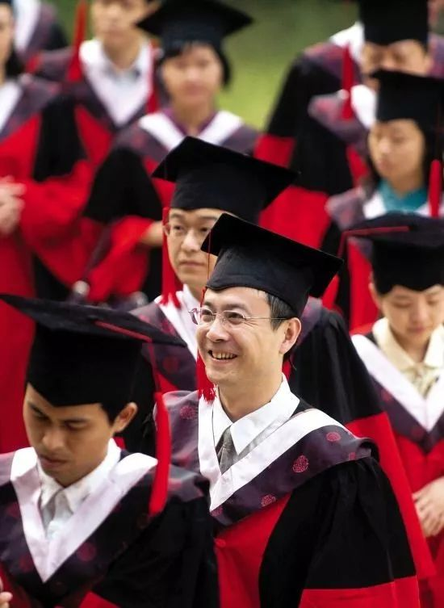
作者简介

李锋亮，清华大学教育研究院副教授，1999年、2002年分别在北京师范大学获得学士与硕士学位，2005年在北京大学获博士学位，2006年1月在英国诺丁汉大学从事博士后研究，2007年6月加入清华大学教育研究院，任讲师，2008年12月晋升为副教授。他已经出版了两本中文著作，并且和国际上两位学者共同主编了一本英文学术著作。在国际刊物上发表了近20篇高质量的学术论文，在国内刊物发表了70多篇的学术论文。

